LAZSO – Надежные USB кабели с медным многожильным проводом из бескислородной меди с поддержкой тока до 3A.
15 июня 2026
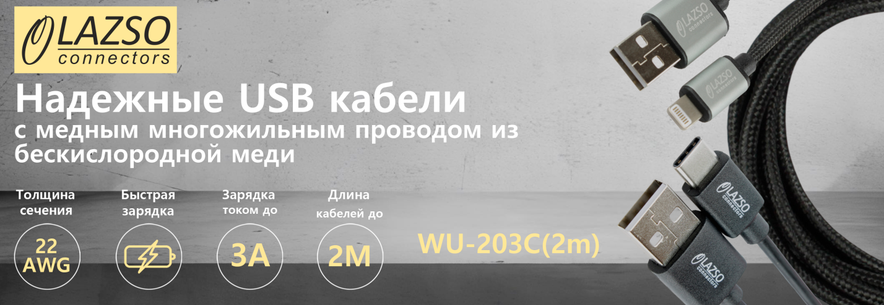
Чтобы оценить качество кабеля, необходимо знать следующие свойства и характеристики: сечение и материал проводников, материал оплетки кабеля, качество соединений с коннекторами и материал коннекторов.
Для производства кабелей LAZSO используется многожильный кабель из бескислородной меди – один из лучших материалов для изготовления проводов кабеля. Медь – отличный проводник электрического тока, обладающий низким сопротивлением.
От чего зависит срок службы кабеля? Срок службы кабеля зависит от качества пайки провода с коннектором, материала коннектора и материала оплетки. Пайка места соединения коннектора и кабеля должна быть качественной, а место пайки покрыто компаундом. Покрытие компаундом улучшает прочность соединения и защищает от коррозии. Экранирование из алюминиевой фольгой каждого кабеля защищает от внешних электромагнитных помех.
Нейлоновая оплетка, в сочетании с использованием алюминиевых коннекторов, создает условия для длительного срока службы кабеля. Нейлон помогает избежать таких повреждений как износ, трение и разрыв.
Кабели со штекерами из алюминиевого сплава в нейлоновой/полиуретановой оплетке поставляются в блистере. Кабели с оплеткой из ПВХ поставляются в пакетах.
Больше всего в ассортименте компании кабелей с разъемом Type C: WU-206C(1,2m), WU-206(1,2m), WU-206(1,5m,3А), WU-206C(1,5m,3А). Кабели с разъемом Lightning: WU-201(1,2m) и WU-202(1,2m), WU-201C(1,2m). Кабель с разъемом USB-B – WU-203C(2m), и один кабель USB-B micro – WU-205C(1,2m).

Сравнение USB-кабелей LAZSO
Кабель | Тип разъёмов | Ток заряда (макс.) | Длина | Оплётка | Упаковка
WU-206(1,2m) | USB-A — USB Type-C | 2 А | 1,2 м | Нейлон | Блистер
WU-206C(1,2m) | USB-A — USB Type-C | 2 А | 1,2 м | ПВХ | Пакет
WU-206(1,5m, 3А) | USB-A — USB Type-C | 3 А | 1,5 м | Нейлон | Блистер
WU-206C(1,5m, 3А) | USB-A — USB Type-C | 3 А | 1,5 м | ПВХ | Пакет
WU-201(1,2m) | USB-A — Lightning | 2 А | 1,2 м | Нейлон | Блистер
WU-201C(1,2m) | USB-A — Lightning | 2 А | 1,2 м | ПВХ | Пакет
WU-202(1,2m) | USB-A — Lightning (MFI) | 2 А | 1,2 м | Нейлон | Блистер
WU-203C(2m) | USB-A — USB-B | 2 А | 2 м | ПВХ | Пакет
WU-205C(1,2m) | USB-A — micro USB-B | 2 А | 1,2 м | ПВХ | Пакет



Гарантия - 2 года!
По вопросам приобретения обращайтесь к официальным дилерам LAZSO или подробно изучайте оборудование для вашего решения на нашем сайте.

